**實驗單元(七)－MOSFET串級放大器電路**

**◎實驗單元摘要**

**接下來實驗單元是來介紹MOSFET串級(含共閘極)放大器電路，實驗單元仍然著重於放大器功能測量，包括電壓增益、頻率響應及輸入阻抗等項測量，以了解MOSFET放大器的功能。**

**◎學習目標**

1. **了解MOSFET共閘極放大器電路的電路特性**

**◎實驗單元目錄**

**一、實驗儀器設備與實驗材料表(P.02)**

**二、實驗預報(P.02)**

**三、電路原理說明(P.03)**

**四、實驗電路計算 (P.05)**

**五、實驗電路模擬(P.08)**

**六、實驗步驟、實驗測量與記錄(P.14)**

**七、實驗數據分析、實驗問題與討論(P.20)**

**八、實驗結論與實驗心得(P.20)**

**九、實驗綜合評論(P.20)**

**十、附上實驗進度紀錄單(照片檔)及麵包板電路組裝圖檔(照片檔) (P.21)**

**十一、實驗參考資料來源(P.21)**

**十二、參考麵包板實驗組裝配置圖(P.21)**

**十三、實驗電路板(P.22)**

**◎實驗內容**

**一、實驗儀器設備與實驗材料表**

**表(一)：實驗儀器設備**

|  |  |  |
| --- | --- | --- |
| **項次** | **儀器名稱** | **數量** |
| **1** | **萬用電錶或三用電錶** | **1部** |
| **2** | **示波器** | **1台** |
| **3** | **訊號產生器** | **1台** |
| **4** | **電源供應器** | **1台** |
| **5** | **電晶體曲線描跡器** | **1台** |

**表(二)：實驗材料表**

| **項次** | **位 置 碼** | **元 件 說 明** | **用量** |
| --- | --- | --- | --- |
| **1** | **R1、R6** | **碳膜電阻2MΩ 5% 1/4W** | **2個** |
| **2** | **Rin1** | **碳膜電阻1MΩ 5% 1/4W** | **1個** |
| **3** | **R22** | **碳膜電阻2.7MΩ 5% 1/4W** | **1個** |
| **4** | **R72** | **碳膜電阻390KΩ 5% 1/4W** | **1個** |
| **5** | **R3、R4、R8** | **碳膜電阻1KΩ 5% 1/4W** | **3個** |
| **6** | **R5** | **碳膜電阻300Ω 5% 1/4W** | **1個** |
| **7** | **R21、 R71** | **可變電阻500KΩ** | **2個** |
| **8** | **C6** | **0.1uF陶瓷電容** | **1個** |
| **9** | **C5** | **0.68uF陶瓷電容** | **1個** |
| **10** | **C1、C2、C4** | **10uF電解質電容** | **3個** |
| **11** | **C3** | **120uF電解質電容** | **1個** |
| **12** | **Q1、Q2** | **MOSFET BS170** | **2個** |

**二、實驗預報**

**1.試比較BJT共基極放大器與增強型MOSFET共閘極放大器的特性。**

**三、電路原理說明**

**1.共閘極放大器**

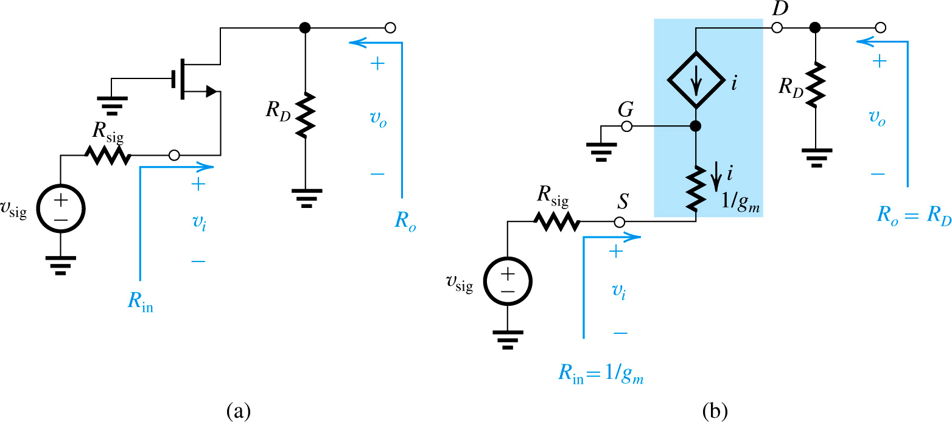

**圖(一)：共閘極放大器(偏壓電阻略)與等效T模型電路[1]**

1. **輸入電阻：(低的輸入阻抗)。**
2. **電壓增益：，，。**
3. **輸出電阻：。**
4. **整體增益：，輸出負載為。**





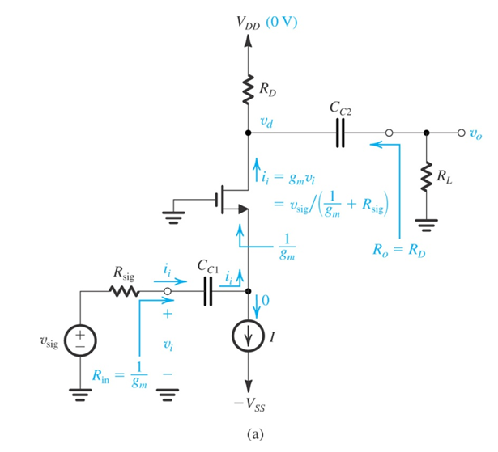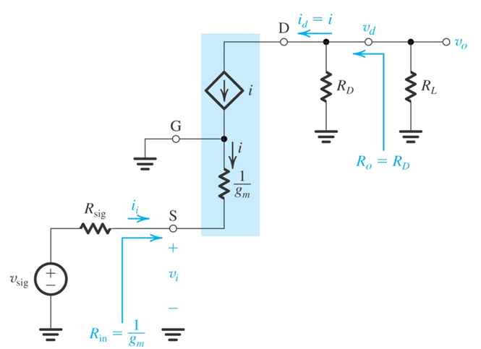

**圖(二)：共閘極放大器(含偏壓電阻)與等效T模型電路[1]**

**表格(三)為MOSFET放大器的特性一覽表。**

**表(三)：MOSFET放大器(含偏壓電路)的特性一覽表[1]**

|  |  |  |  |  |  |
| --- | --- | --- | --- | --- | --- |
| **放大器**  **組態** |  |  |  |  |  |
| **CS** |  |  |  |  |  |
| **CS(with)** |  |  |  |  |  |
| **CG** |  |  |  |  |  |
| **CD** |  | **1** |  |  |  |

**綜合整理：共閘極放大器有中等的電壓增益，低的輸入電阻，高的輸出電阻。共閘極放大器的特徵是有低輸入電阻及高的輸出電阻，所以使用上較困難於低頻放大電路較少被單獨用，可串接於共源極放大器之後，以改善頻率響應。但共閘極放大器的頻率響應良好，故適用於高頻放大電路應用。[2]**

**四、實驗電路計算**

**(一)、電路規格**

**1.電源電壓：DC 20V**

**2.電壓增益≥10倍增益：，測試條件：，頻率依規定值。**

**3.輸入阻抗：。測試條件：，頻率=。**

**4.輸出阻抗：，測試條件：，頻率=。**

**5.觀測、記錄弦波波形：測試條件：，頻率依規定值。**

**(二)設計程序：**

1. **由BS170 Seimens Data Sheet資料可得到BS170的參數資料。**

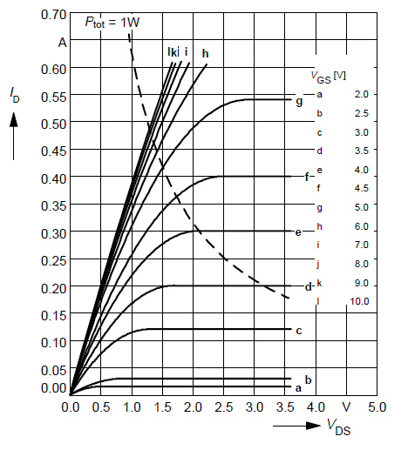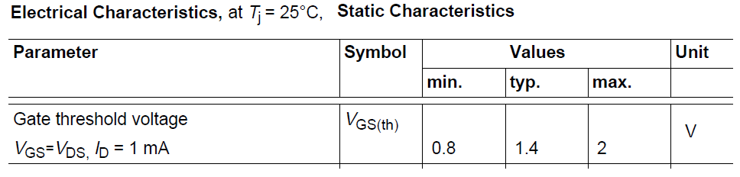

**圖(三)：BS170 Data Sheet(Seimmens)輸出曲線與臨限電壓[3][4]**

**，，， ，**

**由前 (夾止的通道)**

**(感應通道)**

**(通道在洩極處被夾止)**

**若設定工作電流，，。**

**由上述值，可以計算出。**

**。**

**，選用，計算出。**



**圖(四)：共閘極放大器電路**

**依據圖參閱圖(四)：共閘極放大器電路。依據MOSFET參數，**



**計算下列各式：**

**a.電壓增益：，加上電阻及負載，忽略。**

**b.輸入阻抗：**

**c.整體電壓增益**



**d.輸出阻抗：**

**(三)、決定電阻功率及電容耐壓**

**，，**









**碳膜電阻選用，電容選用實驗電路圖上所標示的阻值，耐壓電容選用50V。**

**五、實驗電路模擬**

**1.實驗電路模擬(一)**

**a.實驗模擬圖**



**圖(五)：實驗模擬圖**

**b.偏壓點分析**



**圖(六)：模擬結果-節點電壓偏壓值**



**圖(七)：模擬結果-電流偏流值**

**c.暫態時域分析**

**◎電壓增益，其中。**



**圖(八)：模擬輸出-暫態波形關係**

**d.交流(頻率響應)分析**

**，。**



**圖(九)：模擬輸出-頻率響應關係**



**圖(十)：模擬輸出-相位關係**

**2.實驗電路模擬(二)**

**使用前實驗單元－共汲極放大器電路為前級放大器，串級加上共閘極放大器，據以提高實驗電路的輸入阻抗，其模擬電路如下所示：**

**a.實驗模擬圖**



**圖(十一)：實驗模擬圖**

**b.偏壓點分析**



**圖(十二)：模擬結果-節點電壓偏壓值**



**圖(十三)：模擬結果-電流偏流值**

**c.暫態時域分析**

**◎電壓增益，有10倍增益，其中。。**



**圖(十四)：模擬輸出-暫態波形關係**

**d.交流(頻率響應)分析**

**，。**



**圖(十五)：模擬輸出-頻率響應關係**



**圖(十六)：模擬輸出-相位關係**

**3.實作電路圖**

**依據圖(十一)模擬電路圖，增加可變電阻，實作串級放大器電路圖如下所示：**



**圖(十七)：實作電路圖**

**六、實驗步驟、實驗測量與記錄**

**依據前項實驗電路說明，完成下列各項測量項目：**

**※注意各位同學輸入測試頻率值，依表格(7-1)而定。示波器測試波形時應使用示波器的測量功能，測量CH1及CH2峰-峰值大小及輸入測試頻率值，如未在輸出波形中顯示上述之結果，應重新擷取波形。**

**表(7-1)：各組頻率值**

| **組別** | **頻率值** | **組別** | **頻率值** | **組別** | **頻率值** | **組別** | **頻率值** |
| --- | --- | --- | --- | --- | --- | --- | --- |
| **NO.1-1** | **1.1KHz** | **NO.8-2** | **2.6KHz** | **NO.16-1** | **4.1KHz** | **NO.23-2** | **5.6KHz** |
| **NO.1-2** | **1.2KHz** | **NO.9-1** | **2.7KHz** | **NO.16-2** | **4.2KHz** | **NO.24-1** | **5.7KHz** |
| **NO.2-1** | **1.3KHz** | **NO.9-2** | **2.8KHz** | **NO.17-1** | **4.3KHz** | **NO.24-2** | **5.8KHz** |
| **NO.2-2** | **1.4KHz** | **NO.10-1** | **2.9KHz** | **NO.17-2** | **4.4KHz** | **NO.25-1** | **5.9KHz** |
| **NO.3-1** | **1.5KHz** | **NO.10-2** | **3.0KHz** | **NO.18-1** | **4.5KHz** | **NO.25-2** | **6.0KHz** |
| **NO.3-2** | **1.6KHz** | **NO.11-1** | **3.1KHz** | **NO.18-2** | **4.6KHz** | **NO.26-1** | **6.1KHz** |
| **NO.4-1** | **1.7KHz** | **NO.11-2** | **3.2KHz** | **NO.19-1** | **4.7KHz** | **NO.26-2** | **6.2KHz** |
| **NO.4-2** | **1.8KHz** | **NO.12-1** | **3.3KHz** | **NO.19-2** | **4.8KHz** | **NO.27-1** | **6.3KHz** |
| **NO.5-1** | **1.9KHz** | **NO.12-2** | **3.4KHz** | **NO.20-1** | **4.9KHz** | **NO.27-2** | **6.4KHz** |
| **NO.5-2** | **2.0KHz** | **NO.13-1** | **3.5KHz** | **NO.20-2** | **5.0KHz** | **NO.28-1** | **6.5KHz** |
| **NO.6-1** | **2.1KHz** | **NO.13-2** | **3.6KHz** | **NO.21-1** | **5.1KHz** | **NO.28-2** | **6.6KHz** |
| **NO.6-2** | **2.2KHz** | **NO.14-1** | **3.7KHz** | **NO.21-2** | **5.2KHz** | **NO.29-1** | **6.7KHz** |
| **NO.7-1** | **2.3KHz** | **NO.14-2** | **3.8KHz** | **NO.22-1** | **5.3KHz** | **NO.29-2** | **6.8KHz** |
| **NO.7-2** | **2.4KHz** | **NO.15-1** | **3.9KHz** | **NO.22-2** | **5.4KHz** | **NO.30-1** | **6.9KHz** |
| **NO.8-1** | **2.5KHz** | **NO.15-2** | **4.0KHz** | **NO.23-1** | **5.5KHz** | **NO.30-2** | **7.0KHz** |

**※實驗注意事項－使用萬用電錶測量電壓時，請設定為4位半顯示測量值，測量電阻時，請設定為4位半顯示測量值。測量弦波或方波時，輸入電壓或輸出電壓，皆使用測量峰-峰值(Vp-p)。高阻抗負載時，需使用X10探棒。**

**(一)、測量項目(一)：MOSFET Q1及Q2偏壓點調整與測量。**

**1.參閱實驗電路圖(7-1)，組裝所設計的電路。**



**圖(7-1)：MOSFET串級放大器電路**

**2.接上20V直流電壓源，應注意是否有短路發生，請確認您所接的電路是否正常工作，最簡單的方法就是使用萬用電表，檢驗電路模擬圖所完成的偏壓值是否差異過大，如有過大值存在，就要找出錯誤的原因。**

**3.調整可變電阻，改變電晶體的偏壓點，應儘量調整出自己所設計電晶體的工作點偏壓，使用三用電表測量下列電壓，並記錄之，完成表格(7-2)內容。**

**表(7-2)：電晶體電路偏壓點測量值及計算值**

| **測 量 值** | **測 量 值** | **計算值** |
| --- | --- | --- |
|  |  |  |
|  |  |  |
|  |  |  |
|  |  |  |
|  |  |  |
|  |  |  |
|  |  |  |
|  |  |  |

**(二)、測量項目(二)：MOSFET 輸出各節點電壓增益的測量。**

**1.調整訊號產生器設定：**

**a.波形：正弦波**

**b.頻率：依各組之頻率值**

**c.振幅(示波器上顯示)：200mV(下列各項電壓值均是峰-峰值Vp-p)**

**d.以下各項目測試，CH1、CH2兩測試波形皆分開顯示。**

**2.擷取下列各節點波形，實驗規格輸出節點[VO1]峰-峰值應為(Vp-p)2V。**

**a.節點[V1，VG1]： ，(相位關係：□同相、□反相)。**

**b.節點[V1，VS1]： ，(相位關係：□同相、□反相)。**

**c.節點[V1，VS2]： ，(相位關係：□同相、□反相)。**

**d.節點[V1，VD2]： ，(相位關係：□同相、□反相)。**

**e.節點[V1，VG2]： ，(相位關係：□同相、□反相)。**

**f.節點[V1，VO1]： ，(相位關係：□同相、□反相)。**

**3.方波測試，調整訊號產生器的輸出為下列波形：方波、依各組別頻率值、振幅：示波器顯示(Vp-p)=200mV。依前所調整好的電路，擷取節點[V1，VO1]測試波形。**

**(三)、測量項目(三)：頻率響應特性測試**

**1.示波器探棒接妥[CH1、CH2]=[V1、VO1]。F.G.設定頻率=1KHz，示波器CH1測得電壓數據得[峰-峰值] (Vp-p)=200mV。調整可變電阻，使得放大器電壓增益10倍。示波器通道輸入設定為直流耦合。**

**2.改變正弦波之頻率，觀察輸出節點[VO1]，記錄[VO1]波形的峰-峰值大小及相位差且計算出dB值，完成表格(7-3)內容。使用Excel軟體繪製出如下的頻率響應圖(峰-峰值大小及相位差)。**

**3.輸出圖表**

**a.多級放大器頻率響應圖(Excell作圖)：增益對頻率之關係。**

**b.多級放大器頻率響應圖(Excell作圖)：相位對頻率之關係。**

**表(7-3)︰MOSFET放大器頻率響應測試資料記錄表**

| **頻率**  **(Hz)** | **輸入V1**  **(峰-峰值)** | **輸出VO1**  **(峰-峰值)** | **計算電壓增益值(dB)** | **記錄相位差**  **(度)** |
| --- | --- | --- | --- | --- |
| **2** |  |  |  |  |
| **10** |  |  |  |  |
| **100** |  |  |  |  |
| **500** |  |  |  |  |
| **1K** |  |  |  |  |
| **10K** |  |  |  |  |
| **30K** |  |  |  |  |
| **60K** |  |  |  |  |
| **90K** |  |  |  |  |
| **100K** |  |  |  |  |
| **300K** |  |  |  |  |
| **600K** |  |  |  |  |
| **900K** |  |  |  |  |
| **1M** |  |  |  |  |
| **2 M** |  |  |  |  |
| **4M** |  |  |  |  |
| **6M** |  |  |  |  |
| **10M** |  |  |  |  |

**(四)、實驗項目(四)：測量出-3dB截止點頻率**

**1.調整訊號產生器頻率：微調頻率旋鈕(頻率調小於1KHz)，在微調頻率時示波器測得[CH1] (Vp-p)＝200mV，[CH2]= [VO1]輸出為不失真的最大峰-峰值波形，其F.G.輸出峰-峰值如有變動，需微調訊號產生器的振幅旋鈕。當頻率調整到-3dB截止點頻率時，即為截止點頻率，節點[CH2]=[VO1]輸出峰-峰值(Vp-p)為上述輸出峰-峰值的0.707倍，此時記錄頻率值，記錄相位差，並擷取此波形。**

**2.調整訊號產生器頻率：微調頻率旋鈕(頻率調大於1KHz)，在微調頻率時示波器測得[CH1] (Vp-p)＝200mV，其峰-峰值如有變動，需微調訊號產生器的振幅旋鈕。當頻率調整到-3dB截止點頻率時，即為截止點頻率，節點[VO1]輸出峰-峰值(Vp-p)為上前述輸出峰-峰值的0.707倍，此時記錄頻率值，記錄相位差，並擷取此波形。**

**3.測量低頻-3dB截止頻率：**

**a.頻率1KHz時輸出VO1= 。**

**b.記錄低頻-3dB截止頻率：輸出VO1= ，頻率值= 。測量相位差＝ 。**

**c.擷取波形：[CH1、CH2]=[V1、VO1]。**

**4.測量高頻-3dB截止頻率：**

**a.頻率1KHz時輸出VO1= 。**

**b.記錄低頻-3dB截止頻率：輸出VO1= ，頻率值= 。測量相位差＝ 。**

**c.擷取波形：[CH1、CH2]=[V1、VO1]。**

**5.計算頻寬增益乘積= 。**

**(五)、測量項目(五)：輸出阻抗測試。**

**1.示波器探棒接妥[CH1、CH2]=[V1、VO1]。F.G.設定頻率=1KHz，示波器CH1測得峰-峰值電壓=100mV。在原有電路中，調整可變電阻，使得輸出為不失真的最大峰-峰值波形。**

**2.更換負載測試：去除負載電阻，測量無負載下的電壓值，並擷取此結果，示波器測量時，需標示出電壓值。**



**圖(7-2)：輸出阻抗測試接線方塊圖**

**3.更改接負載電阻=10KΩ於負載處，測量放大器的輸出電壓值，其輸出電壓，並擷取此結果，示波器測量時，需標示出電壓值。**

**4.計算下列數學式，此為放大器在1KHz時的輸出阻抗為。**

**＝【－1】。**

**5.擷取波形：節點[V1，VO1]。**

**記錄： ，頻率值=1KHz。**

**6.擷取波形：節點[V1，VO1]。**

**記錄： ，頻率值=1KHz。**

**7.計算＝[－1]＝ Ω。()**

**8.公式推導：**

**a.**

**b.接負載下**

**c.由載維寧等效電路，分壓定理知**

|  |  |
| --- | --- |
|  | **圖(7-3)：輸出阻抗等效電路圖** |

**(六)、實驗電路板電路檢查，接著後續焊接電路板(加分項目)。**

**◎檢查日期： 年 月 日**

**(七)、焊接電路板測試電路**

**1.調整訊號產生器設定：正弦波[V1]、輸入頻率依各組之頻率值、輸入峰-峰值(Vp-p)：200mV、測試探棒[CH1，CH2]＝[V1，VO1]。**

**2.擷取節點[CH1，CH2]＝[V1，VO1]波形，輸出節點[VO1]峰-峰值輸出合乎實驗要求。節點[V1，VO1]： ，(相位關係：□同相、□反相)。**

**七、實驗數據分析、實驗問題與討論**

**1.依上述所得到的實驗數據，討論共汲極與共閘極放大器電路的特性。**

**2.共閘極放大器電路可以應用於那些電路呢?**

**八、實驗結論與實驗心得**

**九、實驗綜合評論**

**1.實驗測試說明、實驗補充資料及老師上課原理說明，是否有需要改善之處。**

**2.實驗模擬項目內容，是否有助於個人對實驗電路測試內容的了解。**

**3.實驗測量結果，是否合乎實驗目標及個人的是否清楚瞭解其電路特性。**

**4.就實驗內容的安排，是否合乎相關課程進度。**

**5.就個人實驗進度安排及最後結果，自己的評等是幾分。**

**6.在實驗項目中，最容易的項目有那些，最艱難的項目包含那些項目，並回憶一下，您在此實驗中學到了那些知識與常識。**

**十、附上實驗進度紀錄單(照片檔)、麵包板電路組裝圖檔(照片檔) 及印刷電路板(PCB)組裝圖檔(照片檔)**

**十一、實驗參考資料來源**

**[1]. SEDRA & SMITH ，“MICROELECTRONIC CIRCUITS”，Copyright by Oxford University Press,Inc, sixth edition 2010,P.355〜P.452.**

**[2]. “電子元件與電路理論”，張順雄、張忠誠、李榮乾編譯，東華書局出版,第三版,1999,P.316〜P.327.,P367〜P.374.**

**[3]. BS170 N-Channel Enhancement Mode Field Effect Transistor Data Sheet**

[**http://www.fairchildsemi.com/ds/BS/BS170.pdf**](http://www.fairchildsemi.com/ds/BS/BS170.pdf)

**[4]. BS170 Seimens**

[**http://datasheet.eeworld.com.cn/part/BS170,SIEMENS,88527.html**](http://datasheet.eeworld.com.cn/part/BS170,SIEMENS,88527.html)

**十二、參考麵包板實驗組裝配置圖**

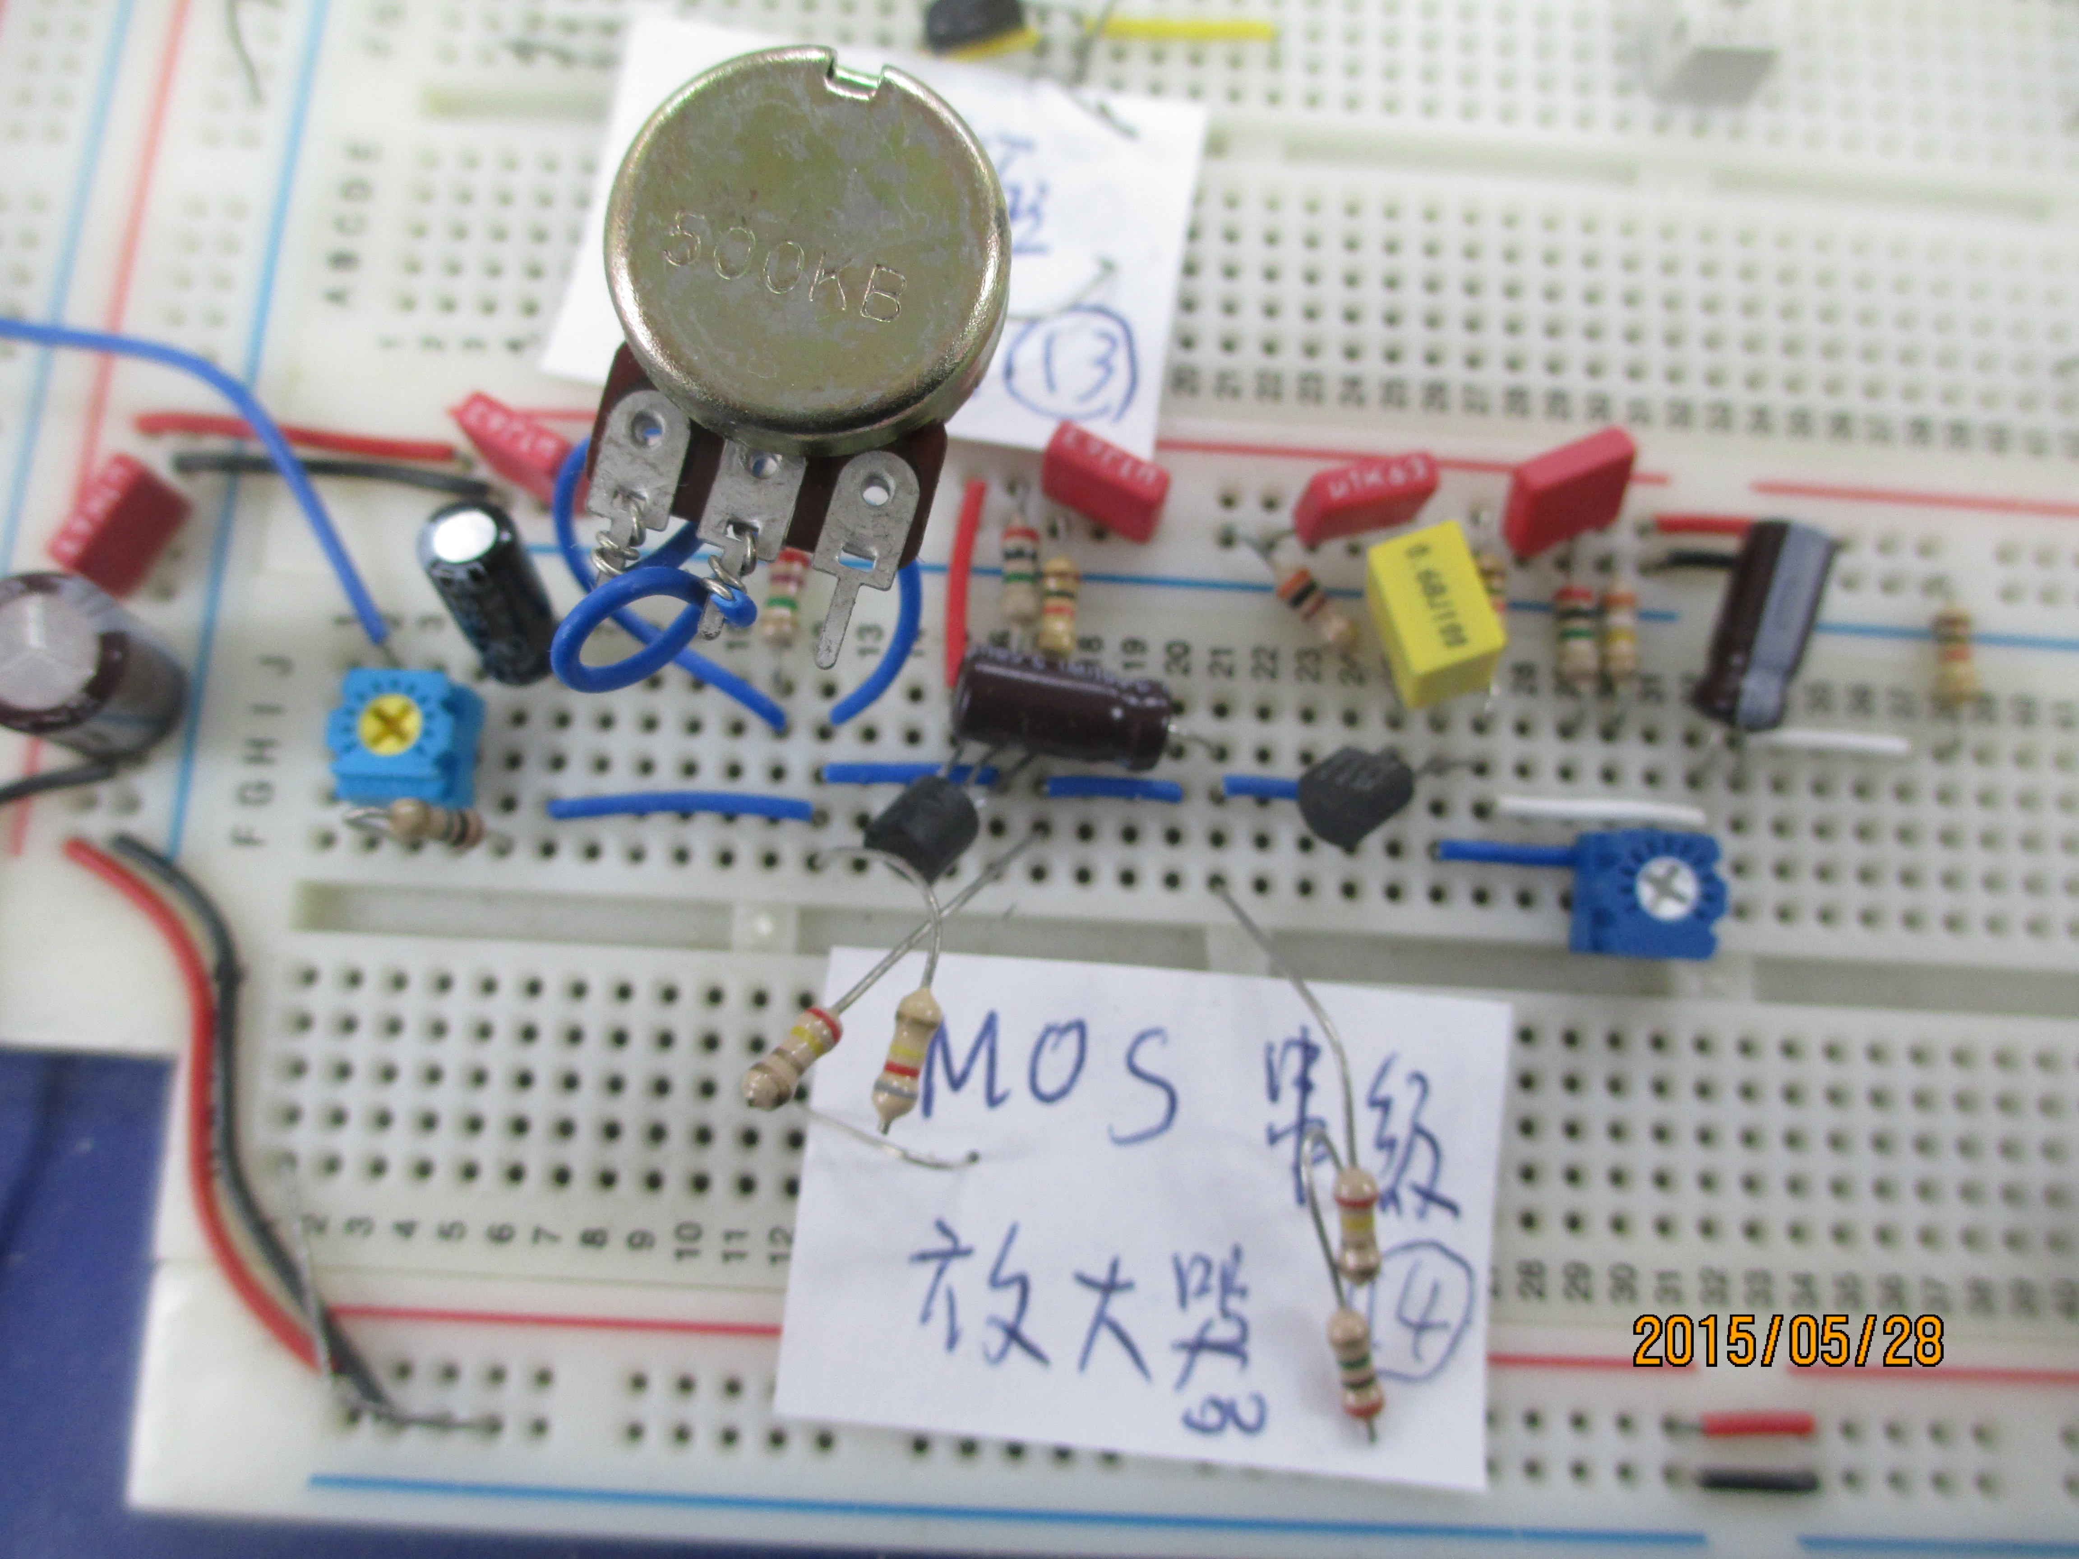

**◎ 接線配置須越短越好，迴路面積越小越不受到干擾。**

**◎高阻抗易引起雜訊干擾元訊號。**

**以上提供給各位參考。**

**十三、實驗電路板**

**◎提供PCB LAYOUT電路板圖檔給各位同學參考。**

